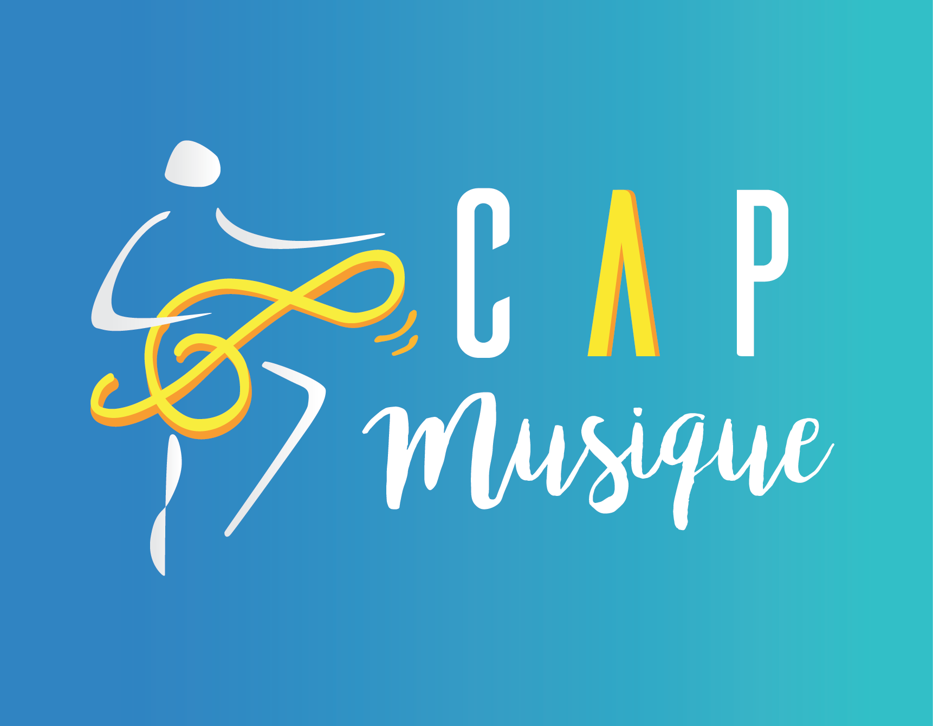

CALENDRIER PRÉVISIONNEL 2022-2023
Inscriptions
Samedi 3 septembre 9h-12h
Mercredi 7 septembre 9h-12h/13h-18h

Réunion pédagogique de rentrée:
Lundi 5 septembre 2022 / CENTRE MUSICAL BERLIOZ / 9h30-16h30

Présentation des instruments dans les écoles:
Mardi 6 septembre au vendredi 9 septembre 2022

Réunions parents-professeurs:
Lundi 5 septembre au samedi 10 septembre 2022

Rentrée : Lundi 12 septembre 2022

DIMANCHE 23 OCTOBRE - DIMANCHE 6 NOVEMBRE : VACANCES

VENDREDI 11 NOVEMBRE: FERIE

Spectacle de fin d’année: Samedi 17 décembre 2022 AU SOU
(Répétition: Mercredi 14 décembre 2022)

DIMANCHE 18 DECEMBRE 2022 – MARDI 3 JANVIER 2023 : VACANCES

Concerts du nouvel an: Samedi 7 et dimanche 8 janvier 2023

DIMANCHE 5 FEVRIER - DIMANCHE 19 FEVRIER 2023: VACANCES

Semaine musicale: du lundi 3 avril 2023 au samedi 8 avril 2023

DIMANCHE 9 AVRIL - DIMANCHE 23 AVRIL : VACANCES

Semaine portes ouvertes: du samedi 17 juin 2023 au samedi 24 juin 2023
Présentation des instruments dans les écoles: du lundi 26 juin au samedi 1er juillet

Réunion pédagogique de fin d’année:
Mardi 27 juin 2023 / CENTRE MUSICAL BERLIOZ / 9h30-16h30

DIMANCHE 2 JUILLET 2023: VACANCES

